الاختبار الثاني في مادة : العلوم الفيزيائية و التكنولوجيا
الجزء الأول: ( 12 نقطة )
التمرين الأول: ( 07 نقاط )
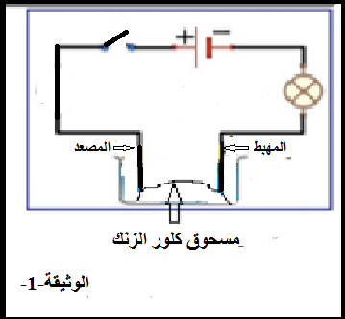
1- نضع في وعاء التحليل الكهربائي مسحوق كلور الزنك ZnCL₂ و نشكل الدارة المبينة في الوثيقة-1- :
- نقوم بغلق القاطعة، هل يتوهج المصباح؟ برر إجابتك.
2- نفتح القاطعة و نضيف الماء المقطر إلى مسحوق كلور الزنك
أ- حدد نوع المحلول الناتج، و اذكراسمه.
ب- صف ما يحدث عند كل مسرى "عيانيا".

3- نأخذ قطعة من معدن الزنك و نضعها في محلول كبريتات النحاس ( Cu²⁺+SO₄²⁻ ) ذو اللون الأزرق، فنلاحظ بعد مدة زمنية إختفاء اللون الأزرق للمحلول تدريجيا و تآكل هذه القطعة و تشكل طبقة حمراء عليها.
- فسر إختفاء اللون الأزرق و تآكل معدن الزنك.
- أكتب المعادلة الكيميائية المنمذجة للتفاعل الحادث بالصيغة الشاردية.

التمرين الثاني: ( 05 نقاط )
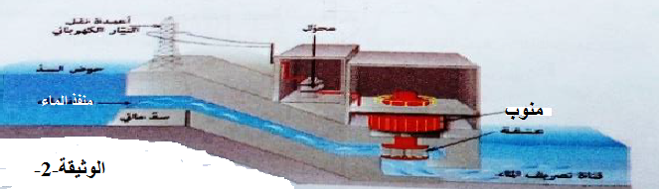
71- إن التيارالكهربائي الذي نستعمله في المنازل يتم توليده بعدة طرق من بينها: في السدود وذلك من خلال انحدارالمياه من مكان مرتفع ممّا يؤدي إلى تدوير العنفة فتدير بدورها المنوب فتنتج لنا الطاقة الكهربائية (الوثيقة-2-)
- حدد نوع التيار الكهربائي المستعمل في المنازل، اعط مميزاته من حيث الشدة والجهة.
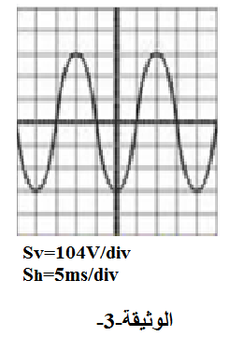
2- عند معاينة التوتر الكهربائي بين طرفي مأخذ كهربائي للمنزل بواسطة جهاز راسم الإهتزاز المهبطي تمكنّا من الحصول على البيان الموضح في الوثيقة-3-:
أ- اعط معنى الدلالات التالية:
Sv=104V/div ، Sh=5ms/div
ب- أحسب التوتر الأعظمي Umax. ج- أحسب قيمة الدورT و استنتج قيمة التواتر f للتوتر الكهربائي المعاين.
الجزء الثاني: (08 نقاط )
الوضعية الإدماجية: (08 نقاط )

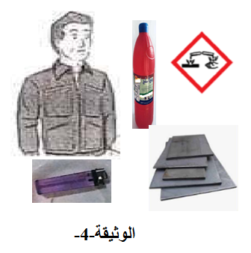
في مخزن لحفظ محلول حمض كلور الهيدروجين (H⁺+Cl⁻) الذي يعرف تجاريا بروح الملح، وضع العمال صفائح من الحديد (Fe) على الأرض و للأسف أدى تسرب إحدى قارورات الحمض على الأرض إلى خسائر مادية و إصابة الحارس الليلي بسبب إنفجار عنيف خلال الدورية التي قام بها لتفقد المخزن عند تشغيله للولاعة لإنارة المخزن (الوثيقة-4-)
حاول تفسير ما حدث بالإجابة عن ما يلي:
1- صف ما يحدث لصفائح الحديد.
2- حدد سبب إنفجار المخزن.
3- أذكربعض الإحتياطات الأمنية اللازم إتخاذها عند استعمال حمض كلور الهيدروجين.

بالتوفيق و النجاح
أساتذة العلوم الفيزيائية و التكنولوجيا.

